“省培（2016）”教育管理干部培训项目校长班
工作简报
第3期
阜阳师范学院教育学院 编 2016年9月30日

阜阳师范学院教育学院汪杰锋博士
作《制度化教育与教育制度的伦理化》报告
9月27日上午，阜阳师范学院教育学院博士、教授汪杰锋在304教室作《制度化教育与教育制度的伦理化》报告。报告包括六个方面：制度化教育与教育制度的理解，制度化教育与教育制度的缺失的表征，制度化教育与教育制度缺失的缘由，制度化教育与教育制度生成机制，制度化教育与教育制度的养成策略等等。
汪杰锋谈到教学制度化教育与教育制度缺失和生成时说起教师起着很重要的作用，也希望教师能在意识上改变在行动上努力，不片面追求某一方面的东西，使得教育教学在富有个性化的同时兼顾制度化。
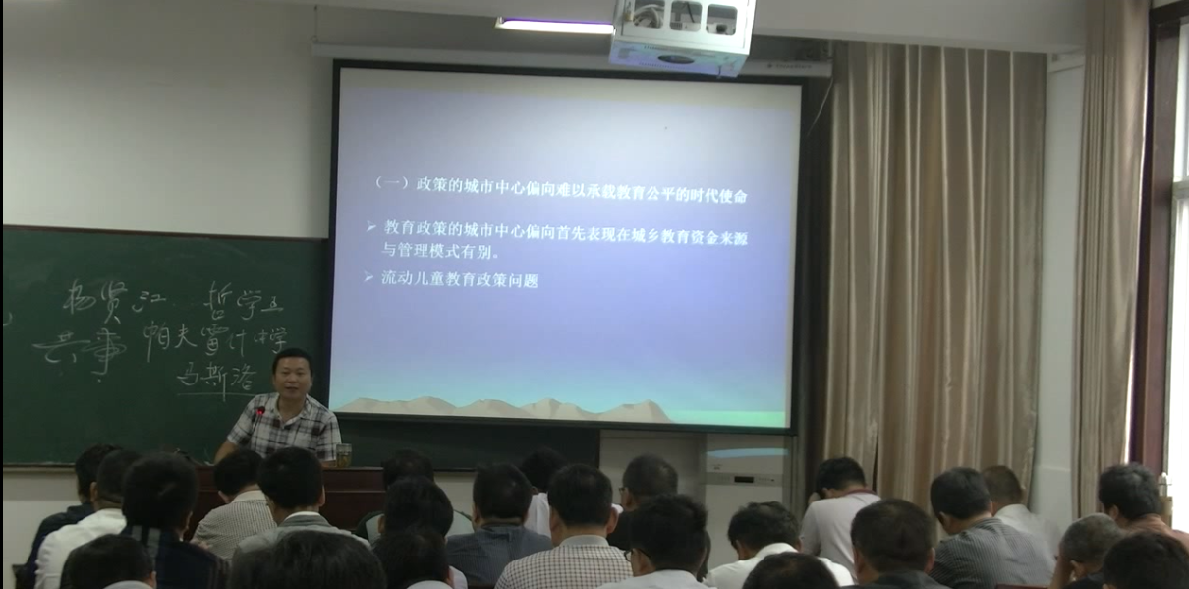

阜阳师范学院教育学院副院长张治勇教授
作《教育研究的一般过程与设计》的专题讲座
9月27日下午，阜阳师范学院教育学院副院长张治勇在阜阳师范学院培训楼304给本期培训班的学员们作题为《教育研究的一般过程与设计》的专题讲座。讲座通过对教育研究的一般过程的讲授，使学员对教育研究过程有了更近一步的认识，为我们阐述了他的主要观点与政策建议。张教授并就科研热点问题，教会我们如何做好教育研究。
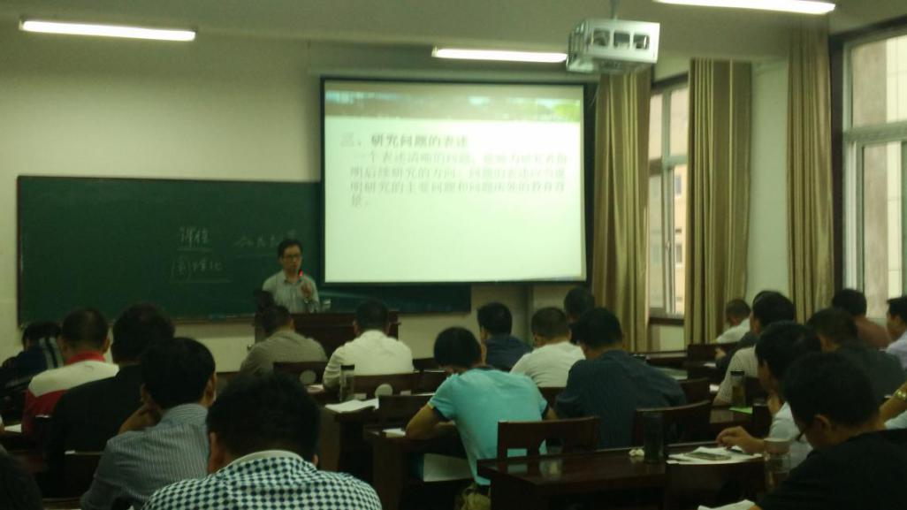

安徽省阜阳师范学院第17期乡镇中心校骨干校长提高培训班开展学习交流主题座谈会
9月28日上午，班级开展了培训以来的首次座谈会，此次座谈会的主题是学习交流座谈会，班主任王胜、徐安银、刘士民、李素梅以及教育学院副院长张治勇主持召开。
座谈会意在拉近学员之间的距离，为大家繁忙的学习生活添一份色彩，我班的座谈会在一片轻松愉快的氛围中开展。每个人和大家简单的分享自己在教学过程中遇到的人和事以及感悟，许多教师在分享过程中因感情真挚多次获得掌声不断。
这次座谈会拉近了学员之间的距离，让大家对彼此有了进一步的了解。
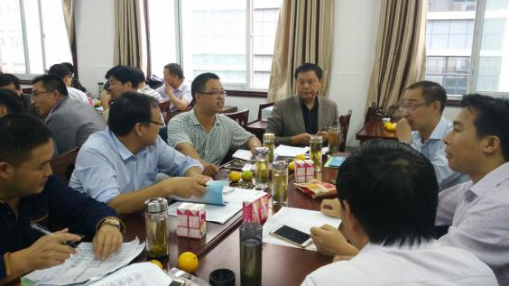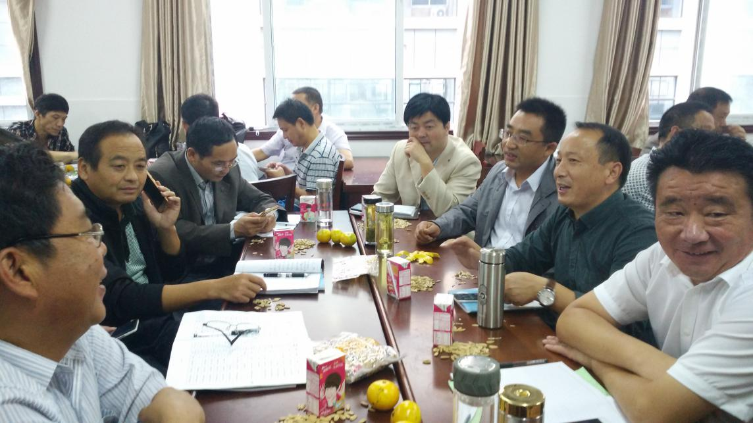
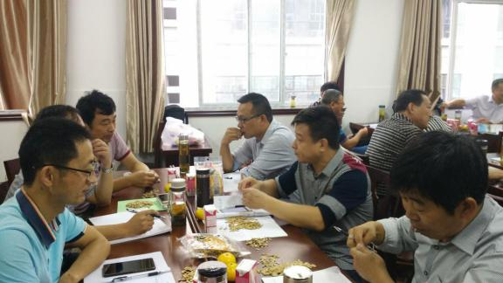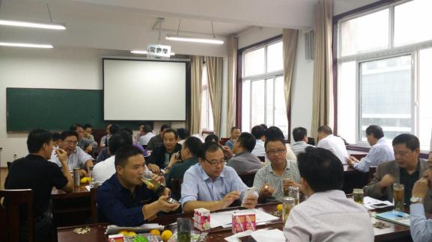

阜阳师范学院教育学院汪明院长作题为
《教师幸福感：现状、原因及调适》的报告
9月28日下午，阜阳师范学院教育学院汪明院长首先引用了古代的孟子等大家，国外的夸美纽斯、卢梭等教育家的名言。给我们参加培训的校长们，讲述了对幸福的各种理解方式。他从幸福是什么，幸福在哪里提出问题，寻找喜欢自己职业的理由，经营好自己的家庭生活，坚定信念 提高挫折耐受力，终身学习，做一个学生喜欢和自我悦纳的人，学会悦纳自己等五个方面，给我们阐述了如何增强老师幸福感的一些实用的做法。各位参加学习的校长们深受启发。
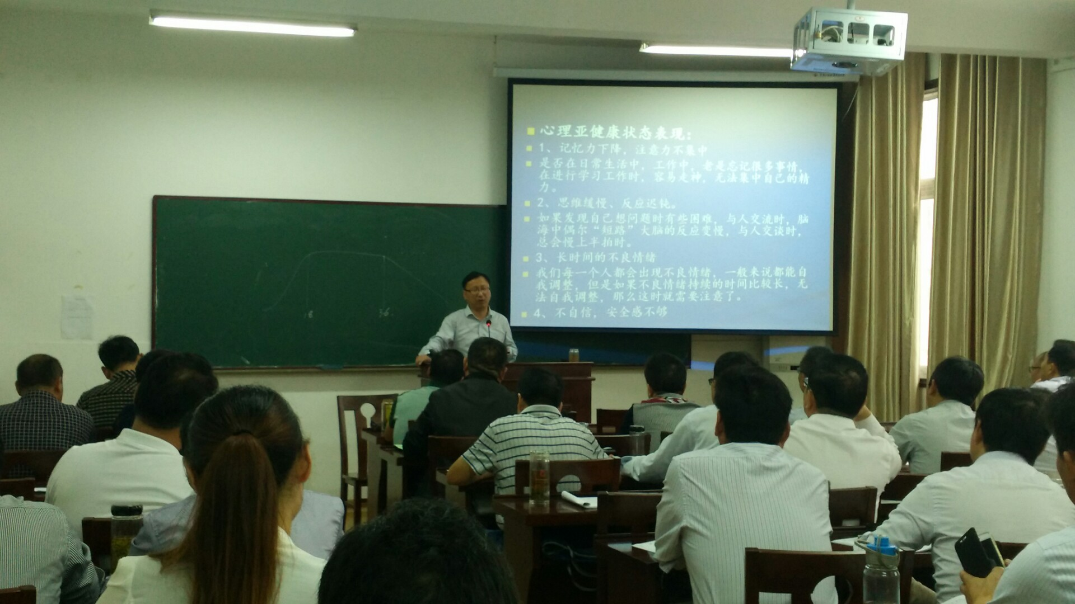

北京科技大学教育学管理博士李清贤
作题为《中小学教育科研方法与实践》的报告
9月29日下午北京科技大学教育学管理博士李清贤在培训楼304教室向学员作题为《中小学教育科研方法与实践》的报告。李清贤老师对中小学教育科研方法与实践这个主题进行了详细的的解说，并发表了自己的看法。
李清贤博士对本次授课内容进行了简单概括，主要包括以下几种科研方法：问卷调查法、教育实验法、行动研究法、教育叙事法以及案例研究法，并且详细地对每一种研究方法就行了细致入微的解释，语言幽默诙谐，很是接地气。李清贤博士的这次报告，通过浅显易懂的说辞，使学员们听的入神，深受学员们的欢迎。
通过本次报告，学员们不仅学习和巩固了一些科研方法的知识，而且还享受了一种听觉上的盛宴。
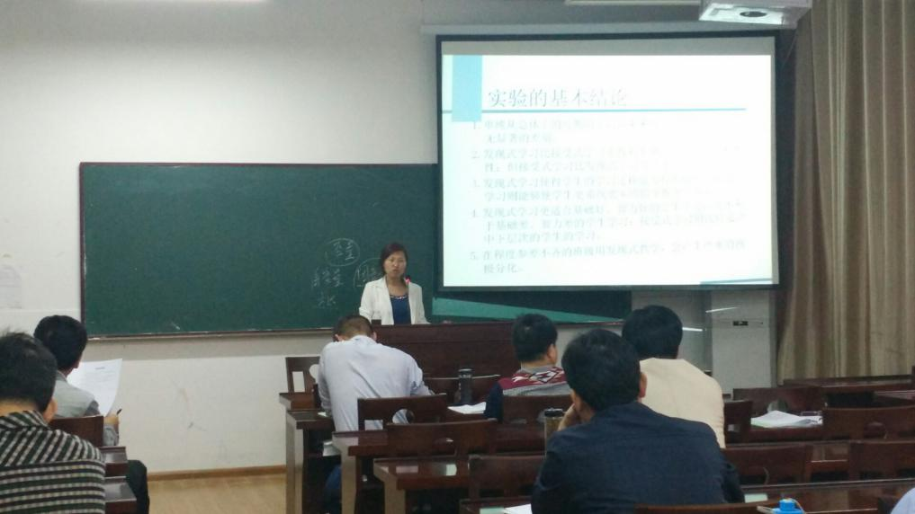

总结、研讨与交流——愉快的结束本次集中培训
9月30日上午，大家带着满满的收获，怀着激动的心情来到教室开本期集中培训的最后一次总结与交流大会，听班主任安排下一阶段的内容，在班会上教育学院副院长张治勇教授对大家这么长时间坚持培训给予肯定和鼓励，希望大家下一阶段能更加努力。学员们在培训中学习交流，建立了深厚的友谊。
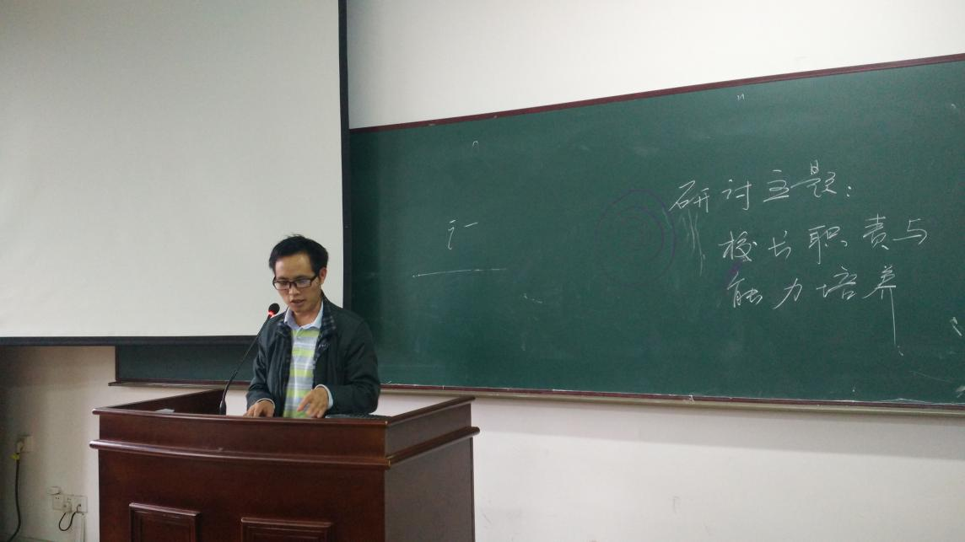
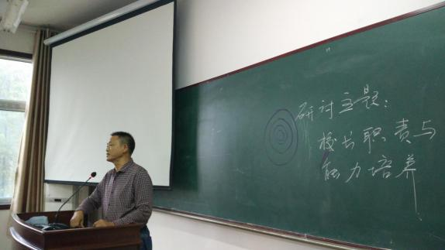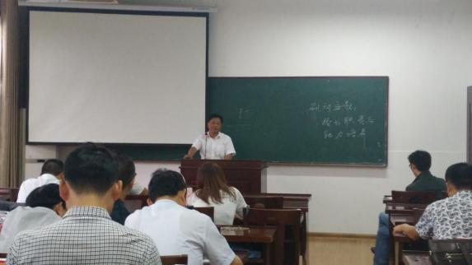
最后，培训班全体成员和老师在图书馆门前拍毕业照，结束了这次充满喜悦和感动的集中培训。
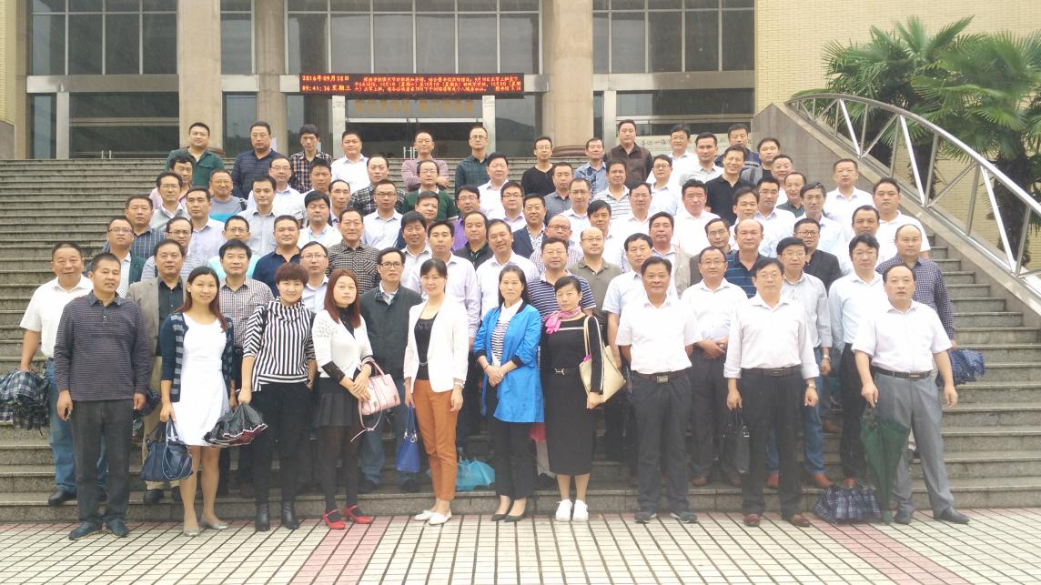
阜阳师范学院学生助理 强先壮供稿

报：校“省培计划”项目组，阜阳市教育局，继续教育学院，校领导
抄：各子项目承办学院，校办公室

本期编审：王胜

